Resource: unfoldingWord® Open Bible Stories
unfoldingWord® Open Bible Stories © 2022 unfoldingWord. Released under CC BY-SA 4.0 license. unfoldingWord® Open Bible Stories has been adapted in the following languages: Tok Pisin, Arabic (عربي), French (Français), Hindi (हिंदी), Indonesian (Bahasa Indonesia), Portuguese (Português), Russian (Русский), Spanish (Español), Swahili (Kiswahili), and Simplified Chinese (简体中文) from unfoldingWord® Open Bible Stories © 2022 unfoldingWord. Released under CC BY-SA 4.0 license by Mission Mutual

unfoldingWord® Open Bible Stories

1. सृष्टि
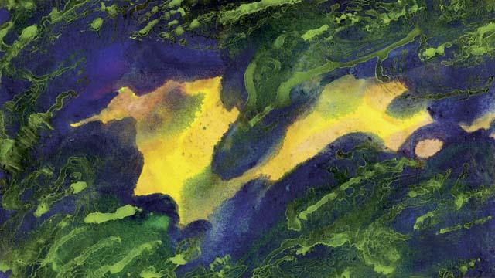
परमेश्‍वरले सबै कुराको सुरुवात यसरी गर्नु भयो ।। परमेश्‍वरले सारा संसारमा र त्यसमा भएका सम्पूर्ण थोकहरू ६ दिनमा सृष्टि गर्नुभयो । परमेश्‍वरले पृथ्वीको सृष्टि गर्नुभयो र त्यो अन्धकार र शुन्य थियो, अनि उहाँले त्यसमा कुनै पनि थोकहरू सृष्टि गर्नु भएको थिएन। तर परमेश्‍वरको आत्मा पानीमाथि परिभ्रमण गरिरहनुभएको थियो ।
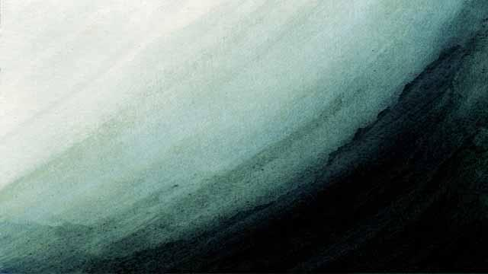
तब परमेश्‍वरले भन्‍नुभयो, “उज्यालो होस्!" र त्यहाँ उज्यालो भयो । परमेश्‍वरले देख्नुभयो कि उज्यालो असल थियो र त्यसलाई "दिन" भन्‍नु भयो । उहाँले दिनलाई अध्यारोबाट छुट्टयाउनु भयो र अध्यारोलाई "रात" भन्‍नु भयो। परमेश्‍वरले सृष्टिको पहिलो दिन उज्यालो सृष्टि गर्नु भयो ।
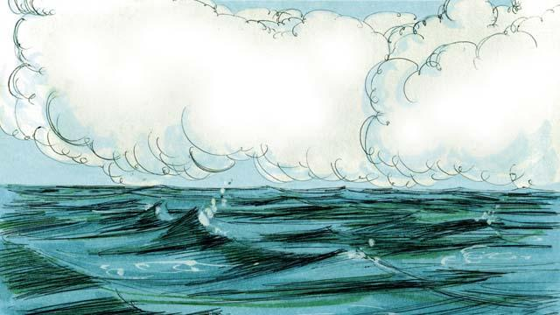
सृष्टिको दोस्रो दिनमा, परमेश्‍वरले भन्‍नुभयो, "पानिमाथि एक क्षत्र होस्।" र त्यहाँ एक क्षत्र भयो। उहाँले पृथ्वीमाथि र पृथ्वीमुनि भएको पानीलाई अलग गर्नुभयो। उहाँले त्यसलाई "आकाश" भन्‍नुभयो ।
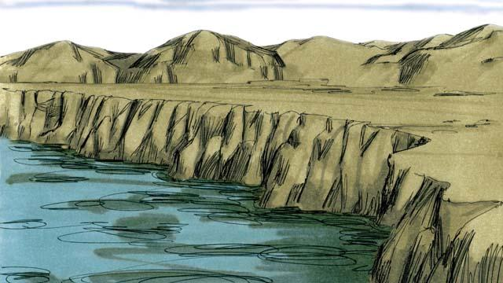
तेस्रो दिनमा, परमेश्‍वरले भन्‍नुभयो, "पानि एकै ठाउँमा सगैँ होस् र सुख्‍खा भुमि देखा परोस् ।" उहाँले सुख्खा भूमिलाई “पृथ्वी” भन्‍नुभयो, र पानीलाई “समुद्र” भन्‍नुभयो । आफूले सृष्टि गर्नुभएका सबै कुराहरू परमेश्‍वरले हेर्नुभयो र त्यो असल थियो ।
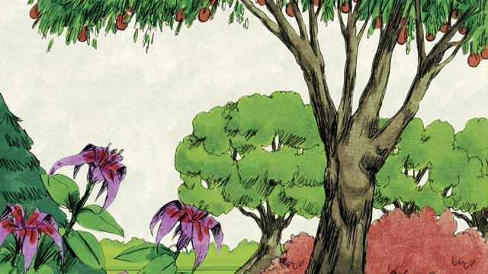
त्यसपछि परमेश्‍वरले भन्‍नुभयो, “पृथ्वीले हरेक प्रकारका वनस्पतिहरू उमारुन् ।” अनि त्यस्तै भयो । परमेश्‍वरले देख्‍नुभयो कि उहाँले बनाउनुभएका सबै थोकहरू असल थिए ।
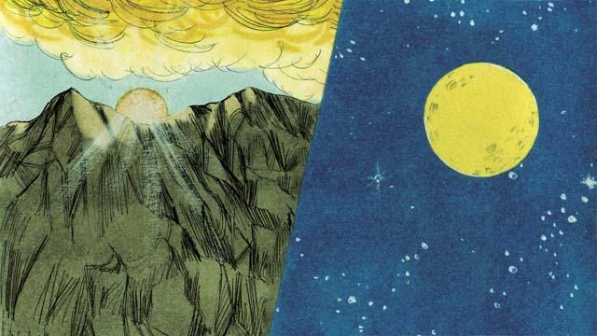
सृष्टिको चौथो दिन, परमेश्‍वरले भन्‍नुभयो, "उज्यालो होस् ।" र सूर्य, चन्द्रमा र ताराहरू आकाश मण्डलमा बनिए । परमेश्‍वरले तिनीहरूलाई पृथ्वीलाई ज्योति दिन, अनि दिन र रात छुट्याउन, ऋतुहरू र वर्षहरू छुट्याउन को निम्ति बनाउनुभयो । अनि परमेश्‍वरले हेर्नुभयो, र त्यो असल थियो ।
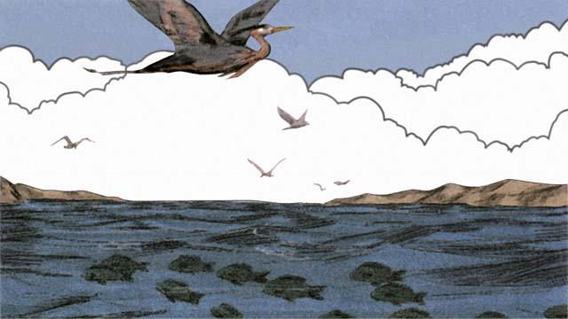
पाचौँ दिन, परमेश्‍वरले भन्‍नुभयो, "पानी जिवित कुराहरुले र आकाश पंक्षीहरूले भरिउन्।" उहाँले यसरी, पानीमा पौडीने सबै थोकहरू अनि सबै किसिमका पंक्षीहरू बनाउनुभयो । परमेश्‍वरले तिनीहरूलाई हेर्नुभयो र असल देख्‍नुभयो, अनि उहाँले तिनीहरूलाई आशिष् दिनुभयो ।
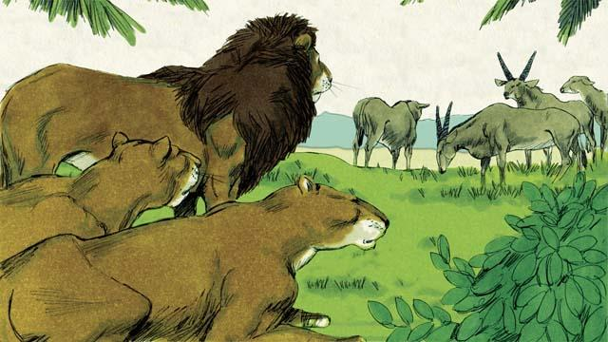
सृष्टिको छैठौँ दिनमा, परमेश्‍वरले भन्‍नुभयो, “त्यहाँ हरेक प्रकारका जमिनमा हिँड्ने जीवजन्तुहरू होऊन् ।” अनि परमेश्‍वरले भन्‍नुभए जस्तै भइहाल्यो । केही जनावरहरू घरपालुवा थिए, केही जमिनमा घस्रन्थे, अनि केही चाहिँ जङ्गली थिए । परमेश्‍वरले देख्‍नुभयो कि त्यो असल थियो ।
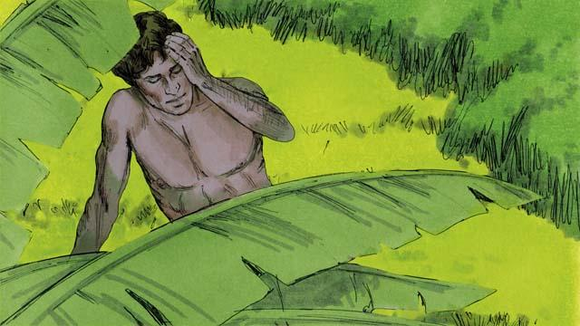
त्यसपछि परमेश्‍वरले भन्‍नुभयो, “हामी मानिसलाई हाम्रै स्वरूपमा हामी जस्तै हुनको निम्ति बनाऔँ । उनीहरूले समस्त पृथ्वीमा र पृथ्वीमा भएका जीवजन्तुहरूमाथि अधिकार गर्नेछन् ।”
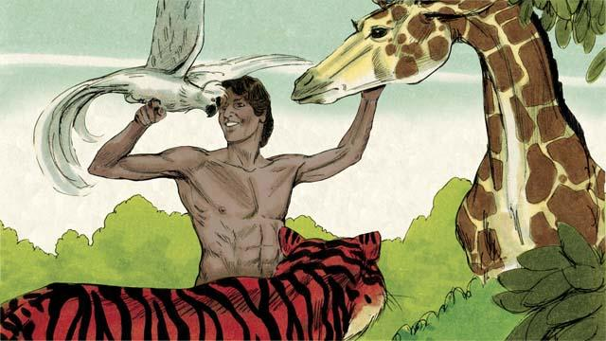
त्यसैले परमेश्‍वरले भूमिबाट केही माटो लिनुभयो, र त्यसलाई मानिसको आकार दिनुभयो, अनि त्यसमा जीवनको स्‍वास् हालिदिनुभयो । यस मानिसको नाउँ आदम थियो । परमेश्‍वरले एउटा बगैँचा बनाउनुभयो जहाँ आदम रहन सक्थे । बगैँचाको हेरचाह गर्न परमेश्‍वरले उनलाई त्यहाँ राख्‍नुभयो ।
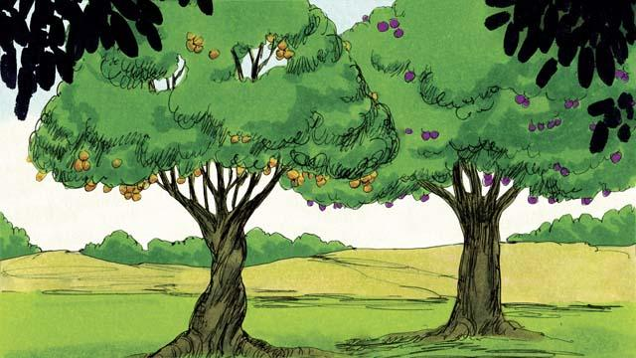
बगैँचाको बीच भागमा, परमेश्‍वरले दुईवटा विशेष रूखहरू रोप्‍नुभयो-जीवनको रूख अनि असल र खराबको ज्ञान दिने रूख । परमेश्‍वरले आदमलाई भन्‍नुभयो कि सबै रूखका फलहरू निसंकोच मानेर खानु तर असल र खराबको ज्ञान दिने रूखको फल नखानू । यदि उसले त्यस रूखबाट फल खाएमा ऊ मर्ने थियो ।
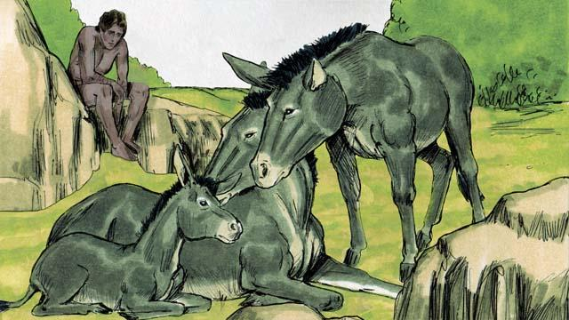
अनि परमेश्‍वरले भन्‍नुभयो, “मानिस एक्लो रहन असल छैन ।” तर त्यहाँ भएको कुनै पनि जनावर आदमको सहयोगी बन्‍न सकेनन् ।
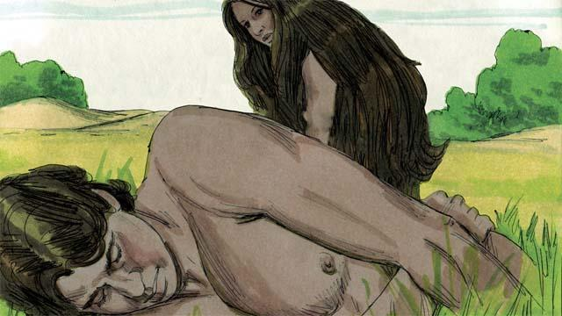
त्यसैले परमेश्‍वरले आदमलाई गहिरो निद्रामा पार्नुभयो । अनि परमेश्‍वरले आदमको करङहरू मध्येबाट एउटा करङ लिनुभयो र त्यसबाट एउटी स्‍त्री बनाउनुभयो र तिनलाई आदमकहाँ ल्याउनुभयो ।
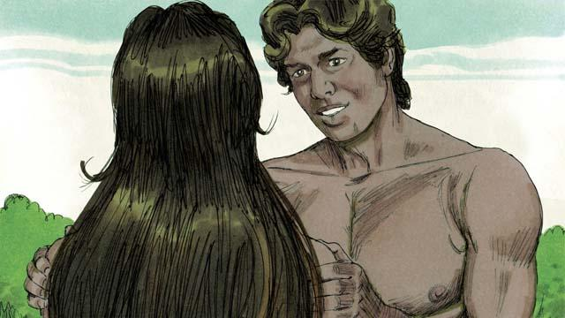
जब आदमले तिनलाई देखे, उनले भने, “अन्तत्, उनि म जस्तै छिन् ! उनलाई 'स्‍ त्री' भनिनेछ, किनकि उनि पुरुषबाट बनेकी हुन।" यसैकारण मानिसले आफ्ना आमा-बाबुलाई छोड्छ, र तिनिहरु एउटै शरिर हुन्छन्।
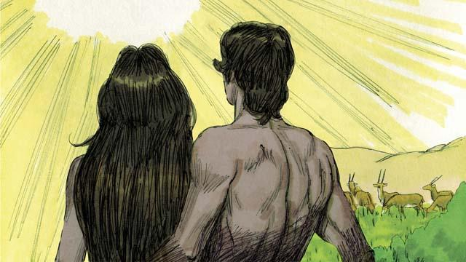
परमेश्‍वरले पुरुष र स्‍ त्री लाई आफ्नै स्वरूपमा बनाउनुभयो । उहाँले तिनीहरूलाई आशिष् दिनुभयो र भन्‍नुभयो, “धेरै सन्तानहरू जन्माओ र पृथ्वीमा भरिदैजाऔँ ।” अनि परमेश्‍वरले आफूले बनाउनुभएका सबै थोकहरू असल देख्‍नुभयो, अनि यी सबैद्वारा उहाँ प्रसन्‍न हुनुभयो । यी सबै सृष्टिको छैठौँ दिन सम्म भएका थिए ।

जब सातौँ दिन आयो, परमेश्‍वरले आफ्ना सबै कामहरू सिध्याइसक्नु भएको थियो । त्यसैले आफ्ना सबै कामहरूबाट उहाँले विश्राम लिनुभयो । उहाँले सातौँ दिनलाई आशिष् दिनुभयो र पवित्र तुल्याउनुभयो, किनकि त्यस दिन उहाँले आफ्नो कामबाट विश्राम लिनुभयो । यसरी परमेश्‍वरले सारा संसार र त्यसमा भएका सबै कुराको सृष्टि गर्नुभयो ।
बाइबलको कथा : उत्पत्ती १–२ बाट

